**Golang知识总结**



**测试技术研发办**

**2016年11月17 日**

目录

欢迎加入golang大家庭 4

目标读者 4

运行环境 4

文档修订记录 4

第一章 概述 5

1.1 背景知识 5

1.2 golang优点缺点 5

1.2.1 优点 5

1.2.2 缺点 6

1.3 golang用途 6

1.4 总结 7

第二章 知识点总括 8

2.1 golang基本信息 8

2.2 安装 9

1.2.2 搭建开发环境 9

1.2.2 安装LiteIDE编辑器 10

1.2.2 新建小项目 13

2.3 基本语法介绍 14

2.3.1 顺序编程 14

2.3.2 面向对象 15

2.3.2 并发编程 17

2.3.3 网络编程 22

2.3.4 安全编程 24

2.3.4 工程管理 24

2.3.4 go调试 25

2.3.5 知识点汇总 26

第三章 实例说明 34

3.1 xml 35

3.2 orm 35

3.3 日志处理 36

3.4 Cookie操作 37

3.5 接口方法 38

3.6 匿名组合使用 40

3.7 Go并发协程 42

3.8 Channel 42

3.9 读取配置 43

# 欢迎加入golang大家庭

—— 见证你的每一次成长

## 目标读者

测试、开发工程师。

## 运行环境

Windows XP 及以上系统。

## 文档修订记录

|  |  |  |  |
| --- | --- | --- | --- |
| 日期 | 版本 | 修订人 | 修订说明 |
| 2016-11 | V1.0 | 权杨杨 | 初稿 |

# 概述

## 1.1 背景知识

Go语言于2009年11月正式宣布推出，成为开放源代码项目，并在Linux及Mac Os X平台上进行了实现，后追加Windows系统下的实现，它特有的协程并发效率高并且其本身相比线程消耗小，切换快从而能够快速处理大量委托。

## 1.2 golang优点缺点

### 1.2.1 优点

go特有的优点有：

1. 部署简单。Go 编译生成的是一个静态可执行文件，除了 glibc 外没有其他外部依赖。这让部署变得异常方便：目标机器上只需要一个基础的系统和必要的管理、监控工具，完全不需要操心应用所需的各种包、库的依赖关系，大大减轻了维护的负担。
2. 丰富的标准库，Go目前已经内置了大量的库，特别是网络库非常强大。
3. 跨平台编译，如果你写的Go代码不包含cgo，那么就可以做到window系统编译linux的应用，如何做到的呢？Go引用了plan9的代码，这就是不依赖系统的信息。
4. 内嵌C支持，因为作者是C的作者，所以Go里面也可以直接包含c代码，利用现有的丰富的C库。
5. 静态类型语言，但是有动态语言的感觉，静态类型的语言就是可以在编译的时候检查出来隐藏的大多数问题，动态语言的感觉就是有很多的包可以使用，写起来的效率很高。
6. 内置runtime，支持垃圾回收。
7. 并发性好。Goroutine（协程） 和 channel 使得编写高并发的服务端软件变得相当容易，很多情况下完全不需要考虑锁机制以及由此带来的各种问题。单个 Go 应用也能有效的利用多个 CPU 核，并行执行的性能好。
8. 良好的语言设计。但从工程的角度讲，Go 的设计是非常优秀的：规范足够简单灵活，有其他语言基础的程序员都能迅速上手。更重要的是 Go 自带完善的工具链，大大提高了团队协作的一致性。比如 gofmt 自动排版 Go 代码，很大程度上杜绝了不同人写的代码排版风格不一致的问题。把编辑器配置成在编辑存档的时候自动运行 gofmt，这样在编写代码的时候可以随意摆放位置，存档的时候自动变成正确排版的代码。
9. 执行性能好。内存占用也非常小。
10. 适用性好，可以做从底层到前端的任何工作。

### 1.2.2 缺点

1、 Go的import包不支持版本，有时候升级容易导致项目不可运行，所以需要自己控制相应的版本信息。

2、 Go的goroutine一旦启动之后，不同的goroutine之间切换不是受程序控制，runtine调整的时候，需要严谨的逻辑，否则因goroutine休眠等导致逻辑出错等情况。

3、 GC的延迟有点大，处理很大的日志，GC（垃圾回收器）没有那么快，内存回收不给力。GC比起Java还是不够成熟。

4、 图片处理库还有一些bug。

## 1.3 golang用途

Golang适合用来做什么：

1、 服务器编程，例如处理日志，数据打包，虚拟机处理，文件系统。

2、 分布式系统，数据库代理器等。

3、 网络编程，这一块目标应用最广，包括Web应用，API应用，下载应用。

4、 内存数据库，google开发的groupcache、couchbase的部分组建。

5、 云平台，目前国外很多云平台在采用Go开发，CloudFoundy的部分组建。

## 1.4 总结

golang轻松实现高并发；代码简洁、格式统一、阅读方便；开发效率也不差于python等动态语言。适用于服务器编程、网络编程、云计算，国外很多公司，包括国内阿里等一些知名公司云计算都开始广泛使用golang。Golang已成为流行趋势，golang现在还不是像java这样的成熟语言，相信在不久的以后golang一定会有更广泛的应用。

# 知识点总括

## 2.1 golang基本信息

go语言的运行环境：

|  |  |  |  |
| --- | --- | --- | --- |
| 操作系统 | Go运行环境 | 优点 | 缺点 |
| 全平台 | LiteIDE | 界面简单，易操作 | 调试功能不好用 |
| Vscode（Visual Studio Code） | 调试方便 |  |

注：目前搭建操作系统为Windows

go的一些网站：

go官网：<http://studygolang.com/Go>

beego：<https://github.com/astaxie/beego>

<http://beego.me/>

go社区：<http://www.golangtc.com/go/liteide>

beego入门文档：<http://my.oschina.net/astaxie/blog/124040>

go视频资料：www.vker.org

go语言学习库：<http://beego.me/docs/mvc>

beego中github下载：<https://github.com/Unknwon/com>

go中list实现：<http://studygolang.com/articles/4371>

mysql安装地址：<http://jingyan.baidu.com/album/597035521d5de28fc00740e6.html?picindex=3>

推荐书籍：

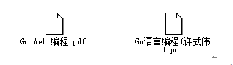



## 2.2 安装

**golang编辑器安装及安装说明：**[**http://studygolang.com/articles/7465**](http://studygolang.com/articles/7465)

### 1.2.2 搭建开发环境

1、下载地址：

安装程序下载地址： <http://www.golangtc.com/download>

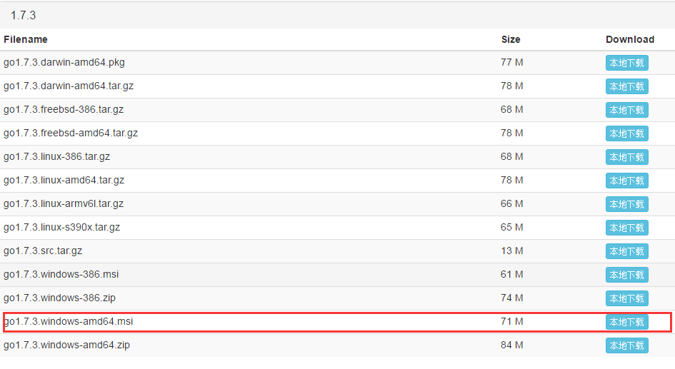

2、检查当前环境配置：

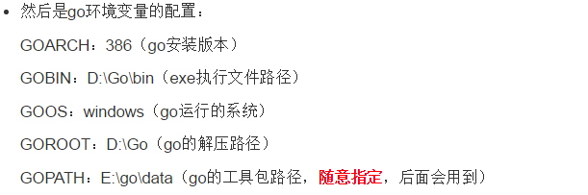

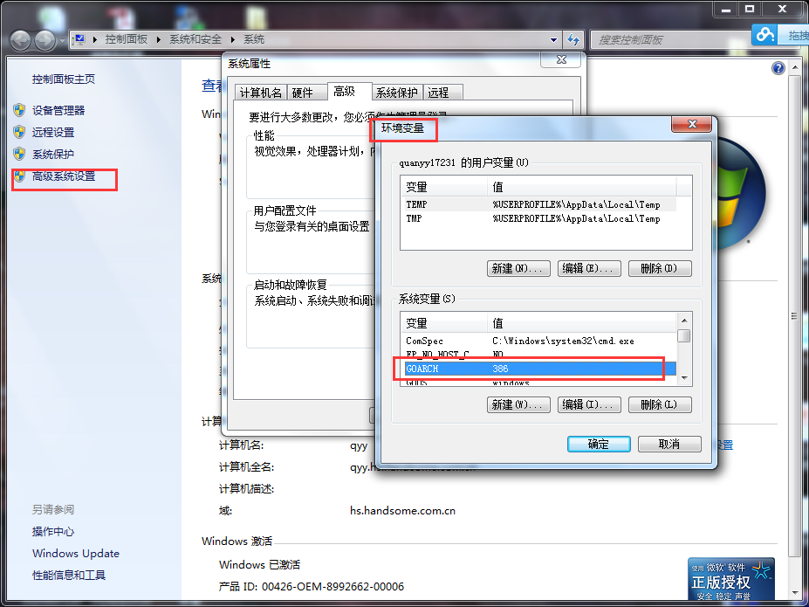

3、之后在cmd中输入go version

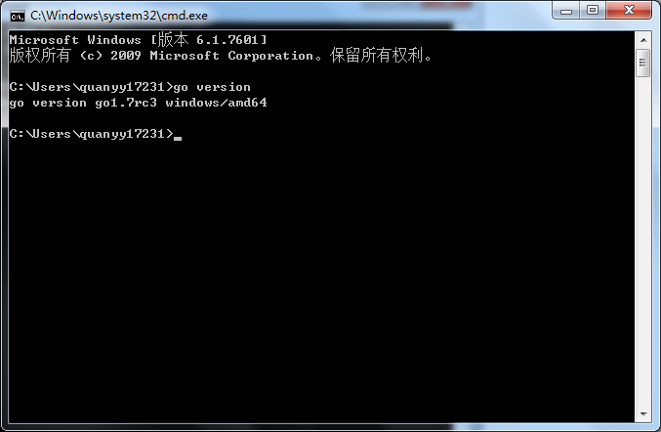

### 1.2.2 安装LiteIDE编辑器

1、LiteIDE下载地址：http://www.golangtc.com/download/liteide

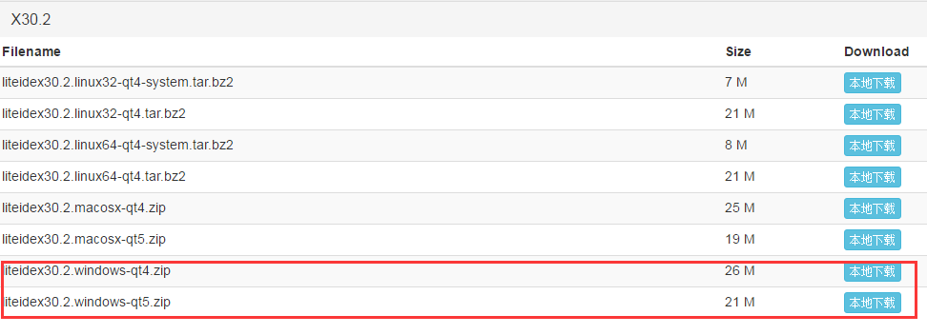

2、下载并安装完成之后，打开应用程序，“查看”-->"编辑当前环境",确认GOROOT变量与GO安装路径一致：

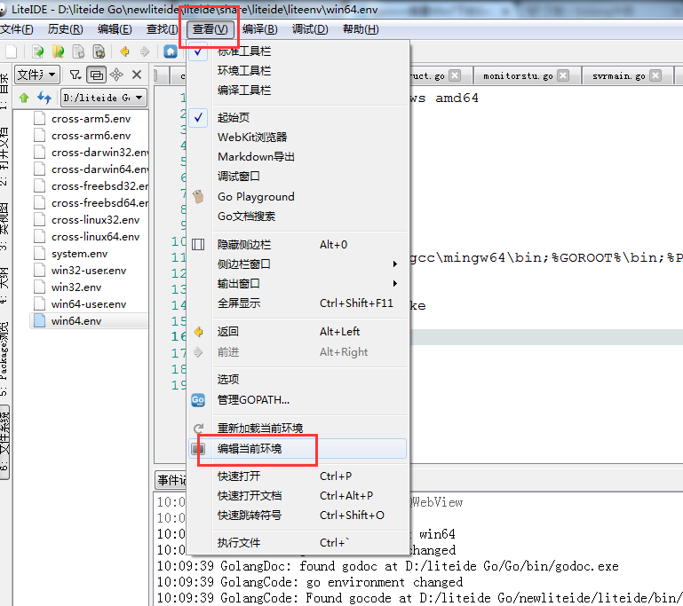

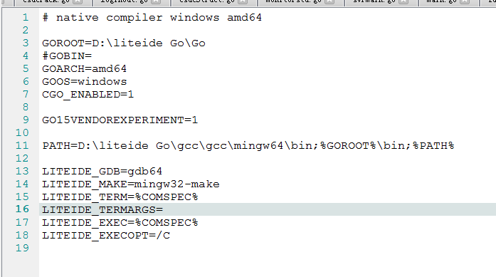

3、“查看”-->"管理GOPATH"(默认的就是安装go的时候，随意指定的那个路径)

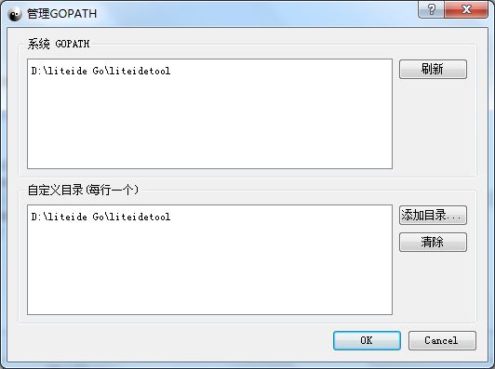

### 1.2.2 新建小项目

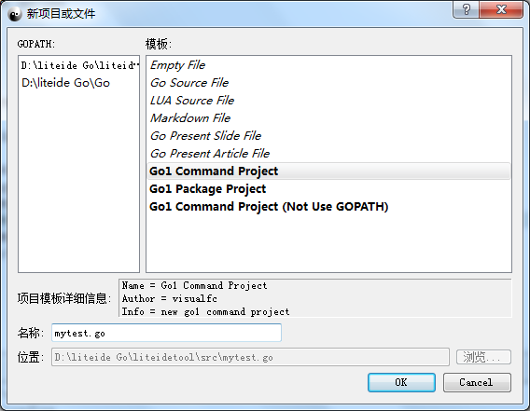

运行结果

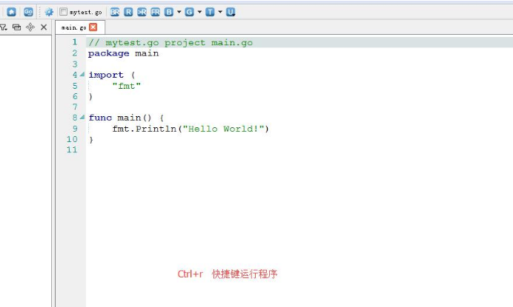

说明：具体安装说明：[**http://studygolang.com/articles/7465**](http://studygolang.com/articles/7465)

## 2.3 基本语法介绍

### 2.3.1 顺序编程

* Go支持的复合类型

指针（pointer）

数组（array）

切片（slice）

字典（map）

通道（chan）

结构体（struct）

接口（interface）

1、变量声明

|  |
| --- |
| 变量类型 |
| var v1 int |
| var v2 string |
| var v3 **[**10**]**int |
| var v4 **[]**int |
| var v5 struct**{**  f int  **}** |
| var v6 **\*** int |
| var v7 map **[**string**]**int |
| var v8 func **(**a int**)** int |
|  |

2、变量初始化

|  |
| --- |
| 变量类型 |
| var v1 int **=** 10 |
| var v2 **=** 10 |
| v3 **:=** 10 |

3、变量赋值

|  |
| --- |
| 多重赋值 |
| i **,** j **=** j **,** i |

4、匿名变量

|  |
| --- |
| 获得函数调用返回值 |
| _**,**_**,**nickName **:=** GetName**()** |

5、预定义常量、枚举

|  |
| --- |
| 预定义常量 |
| const**(** //itoa被重设为0  c0 **=** iota //c0 == 0  c1 //c1 == 1  c2 //c2 == 2  **)** |

6、for循环

|  |
| --- |
| For循环 |
| **for** key**,** value **:=** range oldMap **{**  newMap**[**key**]** **=** value  **}** |

### 2.3.2 面向对象

1、结构体

|  |
| --- |
| 结构体 |
| type Rect struct**{**  x**,**y float64  width**,**height float64  **}** |

2、初始化

|  |
| --- |
| 根据上面结构体进行Rect类型初始化 |
| rect1 **:=** **&**Rect**{}**  rect2 **:=** **&**Rect**{**0**,**0**,**100**,**100**}**  rect3 **:=** **&**Rect**{**width**:**100**,**height**:**200**}** |

3、匿名组合

|  |
| --- |
| 匿名组合继承 |
| type Base struct**{**  Name string  **}**  func **(**base **\***Base**)** Foo**(){**…**}**  func **(**base **\***Base**)** Bar**(){**…**}**  type Foo struct**{**  Base  **}**  func **(**foo **\*** Foo**)** Bar**(){**  foo**.**Base**.**Bar**()**  **}** |

说明：定义了一个Base类，实现了Foo()和bar()两个成员方法，然后定义了一个Foo类，该类从Base类继承并改写了Bar()方法，该方法实现时先调用了基类的Bar()方法。在派生类Foo没有改写基类Base的成员方法时，相应的方法就被继承。

4、Any类型

|  |
| --- |
| Any类型 |
| var v1 interface**{}** **=** 1  var v2 interface**{}** **=** "abc"  var v3 interface**{}** **=** **&**v2  var v4 interface**{}** **=** struct**{**x int**}{**1**}**  var v5 interface**{}** **=** **&**struct**{**x int**}{**1**}**  func Print**(**fmt string**,**arge …interface**{})**  func Println**(**args …interface**{})** |

注：可以指定任何对象，函数可以接受任意的对象实例。

### 2.3.2 并发编程

1、协程

执行体是个抽象的概念，在操作系统层面有多个概念与之对应，比如操作系统自己掌管的进程（process）、进程内的线程（thread）以及进程内的协程（coroutine，也叫轻量级线程）。与传统的系统级线程和进程相比，协程的最大优势在于其“轻量级”，可以轻松创建上百万个而不会导致系统资源衰竭，而线程和进程通常最多也不能超过1万个。这也是协程也叫轻量级线程的原因。

Go 语言在语言级别支持轻量级线程，叫goroutine。Go 语言标准库提供的所有系统调用操作（当然也包括所有同步 IO 操作），都会出让 CPU 给其他goroutine。这让事情变得非常简单，让轻量级线程的切换管理不依赖于系统的线程和进程，也不依赖于CPU的核心数量。

如何让函数并发执行？

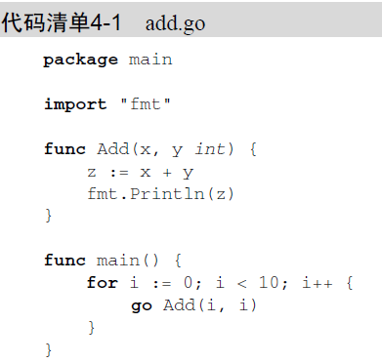

go Add(i , i)

“go”这个单词是关键，在一个函数调用前加上go关键字，这次调用就会在一个新的goroutine中并发执行。当被调用的函数返回时，这个goroutine也自动结束了。

2、并发通信

* 加锁

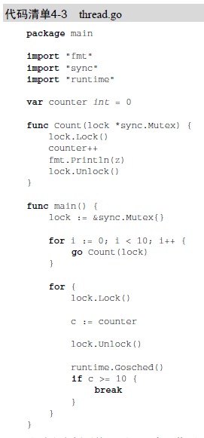

* channel通信

channel是go语言中一个独特的存在，是go语言在语言级别提供的goroutine间的通信方式，我们可以使用channel在两个或多个goroutine之间传递消息。Channel为先进先出。

Channel的声明形式：

* var chanName chan ElementType
* var ch chan int

与一般的变量声明不同的地方仅仅是在类型之前加了chan关键字

* 声明一个map，元素是bool型的channel：**var m map [string] chan bool**
* 定义一个channel，使用内置的函数make()：**ch := make(chan int)**
* 将一个数据写入（发送）至channel：

ch <- value

value := <-ch

* 单项channel定义：

Ch4 **:=** make**(**chan int**)**

Ch5 **:=** **<-** chan int**(**ch4**)** //ch5为单向的读取channel

Ch6 **:=** chan **<-** int**(**ch4**)** //ch6是单向的写入channel

* Channel的超时机制：timeout := make(chan bool, 1)
* Channel关闭：

x**,** ok **:=** **<-**ch //第二个返回false

close**();**

* 同步

倡导用通信来共享数据，而不是通过共享数据来进行通信。Mutex是最简单的一种锁类型，同时也比较暴力，当一个goroutine获得了Mutex后，其他goroutine就只能乖乖等到这个goroutine释放该Mutex。RWMutex相对友好些，是经典的单写多读模型。

* Once操作：

保证只调用一次

var a string

var once sync**.**Once

func setup**()** **{**

a **=** "hello, world"

**}**

func doprint**()** **{**

once**.**Do**(**setup**)**

print**(**a**)**

**}**

func twoprint**()** **{**

go doprint**()**

go doprint**()**

**}**

* Select

select **{**

**case** **<-**chan1**:**

// 如果chan1成功读到数据，则进行该case处理语句

**case** chan2 **<-** 1**:**

// 如果成功向chan2写入数据，则进行该case处理语句

**default:**

// 如果上面都没有成功，则进入default处理流程

**}**

* 缓冲机制

c := make(chan int, 1024)

创建了一个大小为1024的int类型channel，写入方一直往channel里写入，在缓冲区被填完之前都不会阻塞。

* 非侵入式接口

type File struct **{**

// ...

**}**

func **(**f **\***File**)** Read**(**buf **[]**byte**)** **(**n int**,** err error**)**

func **(**f **\***File**)** Write**(**buf **[]**byte**)** **(**n int**,** err error**)**

func **(**f **\***File**)** Seek**(**off int64**,** whence int**)** **(**pos int64**,** err error**)**

func **(**f **\***File**)** Close**()** error

**\*\*\*\*\*\*\*\*\*\*\*\*\*\*\*\*\*\*\*\*\*\*\*\*\*\*\*\*\*\*\*\*\*\*\*\*\*\*\*\*\*\*\*\*\*\*\*\*\*\*\*\*\*\*\*\*\*\*\*\*\*\*\*\*\*\*\*\*\***

type IFile interface **{**

Read**(**buf **[]**byte**)** **(**n int**,** err error**)**

Write**(**buf **[]**byte**)** **(**n int**,** err error**)**

Seek**(**off int64**,** whence int**)** **(**pos int64**,** err error**)**

Close**()** error

**}**

type IReader interface **{**

Read**(**buf **[]**byte**)** **(**n int**,** err error**)**

**}**

type IWriter interface **{**

Write**(**buf **[]**byte**)** **(**n int**,** err error**)**

**}**

type ICloser interface **{**

Close**()** error

**}**

var file1 IFile **=** **new(**File**)**

var file2 IReader **=** **new(**File**)**

var file3 IWriter **=** **new(**File**)**

var file4 ICloser **=** **new(**File**)**

* 接口赋值

package one

type ReadWriter interface **{**

Read**(**buf **[]**byte**)** **(**n int**,** err error**)**

Write**(**buf **[]**byte**)** **(**n int**,** err error**)**

**}**

package two

type IStream interface **{**

Write**(**buf **[]**byte**)** **(**n int**,** err error**)**

Read**(**buf **[]**byte**)** **(**n int**,** err error**)**

**}**

var file1 two**.**IStream **=** **new(**File**)**

var file4 Writer **=** file1

var file1 Writer **=** **new(**File**)**

var file5 two**.**IStream **=** file1 // 编译不能通过

//字段多的可以给字段少的进行赋值操作，反过来则不行

### 2.3.3 网络编程

* Socket编程

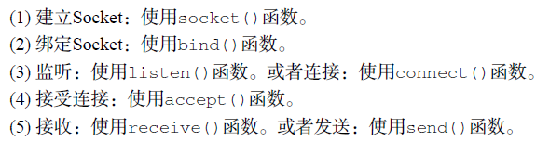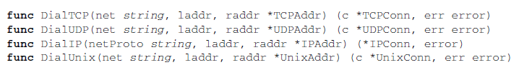

* Json处理

可以对一组数据进行Json格式的编码

Json.Marshal();

**举例：**将结构体编码成json数据

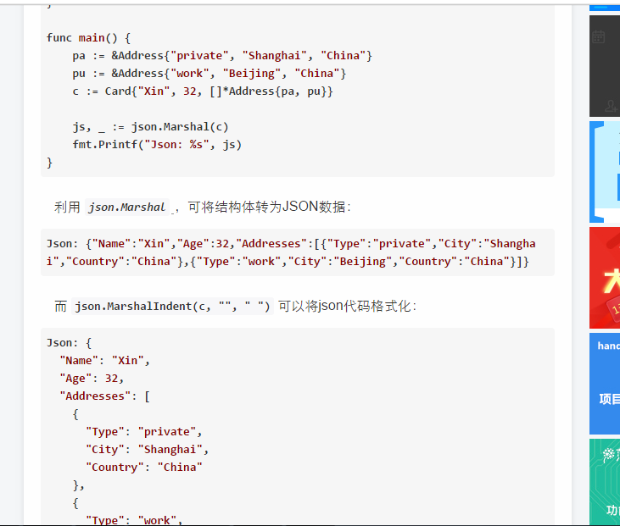

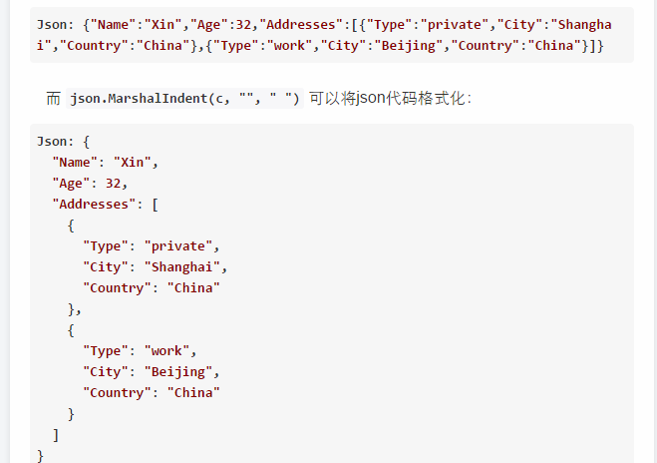

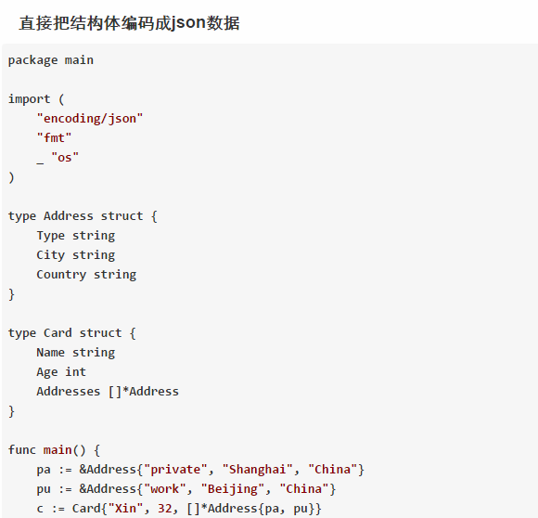

### 2.3.4 安全编程

数据加密

单密钥的加密算法：对称加密

双密钥的加密算法：非对称加密

MD5、SHA-1加密

### 2.3.4 工程管理

* Package包

golang package是基本的管理单元，

同一个package下面，可以有非常多的不同文件，只要每个文件的头部都有如 "package xxx" 的相同name，

就可以在主方法中使用 xxx.Method()调用不同文件中的方法了。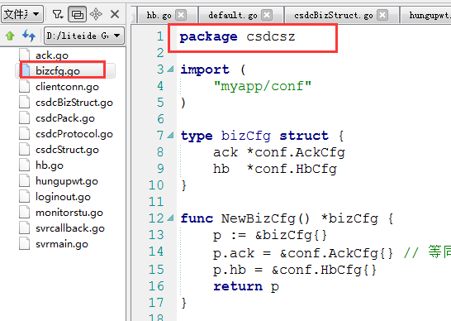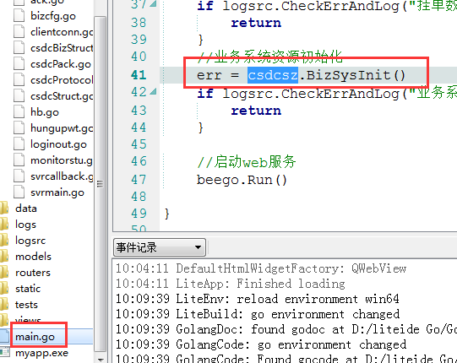

* 反射

**import** **(**

"reflect"

**)**

reflect**.**TypeOf**()**

reflect**.**ValueOf**(**x**)** //参数传递，这是一个值传递，传递的是x的值的一个副本，不是x本身。

### 2.3.4 go调试

* Go中主要有两种调试模式，debug和delve
* 调试快捷键

F9打断点

F5进入调试状态

F10下一步

F2是快捷键

### 2.3.5 知识点汇总

* 每个中文字符在UTF-8中占3个字节
* go语言支持goto关键字
* 判断传入参数的类型

package main

**import** "fmt"

func MyPrintf**(**args **...** interface**{})** **{**

**for** _**,** arg **:=** range args **{**

**switch** arg**.** **(**type**)** **{**

**case** int**:**

fmt**.**Println**(**arg**,** "is an int value."**)**

**case** string**:**

fmt**.**Println**(**arg**,** "is a string value."**)**

**case** int64**:**

fmt**.**Println**(**arg**,** "is an int64 value."**)**

**default:**

fmt**.**Println**(**arg**,** "is an unknown type."**)**

**}**

**}**

**}**

func main**()** **{**

var v1 int **=** 1

var v2 int64 **=** 234

var v3 string **=** "hello"

var v4 float32 **=** 1.234

MyPrintf**(**v1**,** v2**,** v3**,** v4**)**

**}**

* 错误处理

type error interface **{**

Error**()** string

**}**

* defer延迟函数
* panic函数

当在一个函数执行过程中调用panic() 函数时，正常的函数执行流程将立即终止，但函数中之前使用defer关键字延迟执行的语句将正常展开执行

* 关键包

values **=** make**([]**int**,** 0**)** //创建数组切片

**import** "bufio"

**import** "flag"

**import** "fmt"

**import** "io"

**import** "os"

**import** "strconv"

data_path **:=** flag**.**String**(**"D"**,**"/home/manu/sample/"**,**"DB data path"**)**

其中flag可以解析路径

os获取系统文件

bufio 处理缓存I/O

strconv字符串转换的一个包

* 引用

var a **=** **[**3**]**int**{**1**,** 2**,** 3**}**

var b **=** **&**a

b**[**1**]++**

fmt**.**Println**(**a**,** **\***b**)**

**[**1 3 3**]** **[**1 3 3**]**

* 分割字符串

tokens := strings.Split(line, " ") //分割字符串

* 文件操作

在Go语言中，文件是使用一个os.File类的对象指针表示的，也可以称这指针为文件句柄（filehandle），os.Stdin和os.Stdout也是属于这个*os.File类型的。先得到文章的句柄，然后再定义读的对象

* 时间包

Import "time"

time**.**Sleep**(**5 **\*** time**.**Second**)**

* Strconv

strconv.ParseInt(id,10,64);

//id是string类型，10代表十进制，64代表64位。

* Mysql

mysql安装地址：

<http://jingyan.baidu.com/album/597035521d5de28fc00740e6.html?picindex=3>

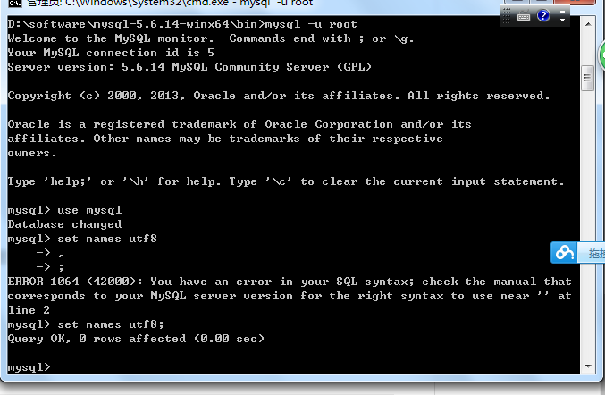

其中set names utf8 设置客户端编码

导入sql文件：

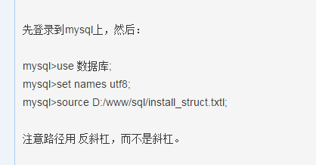

* Log.go文件的理解

具体路径为：github.com\astaxie\beego\logs\log.go

log.go文件理解：<http://golanghome.com/post/284>

分析log.go的流程：

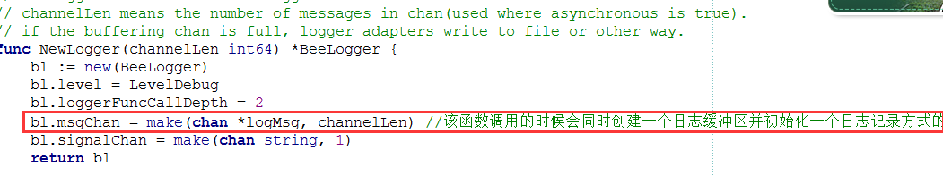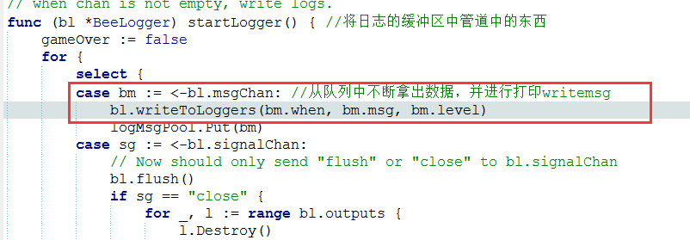

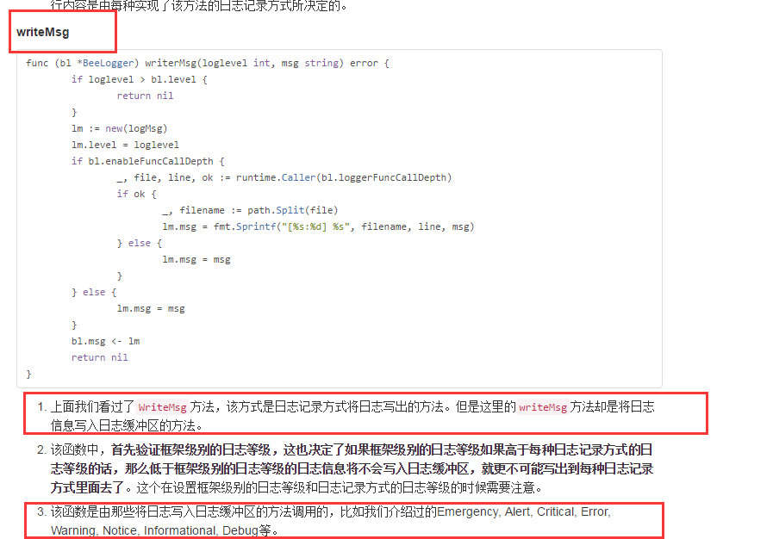

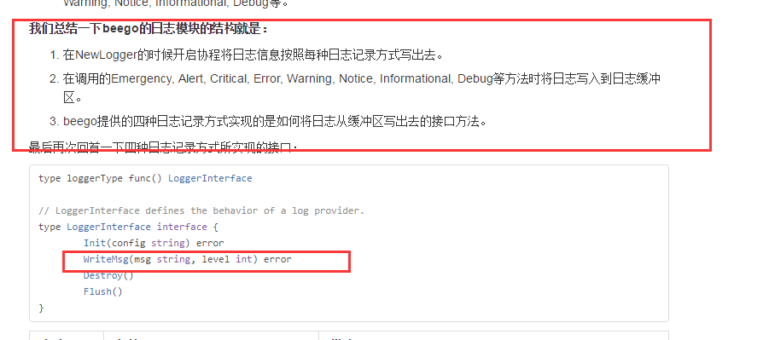

Log.go当前目录下各个文件的用途：

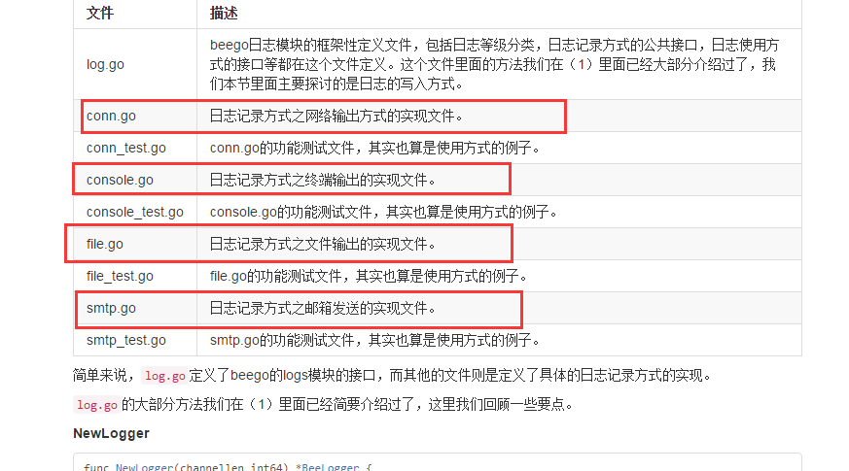

File.go日志记录方式之文件输出的实现文件

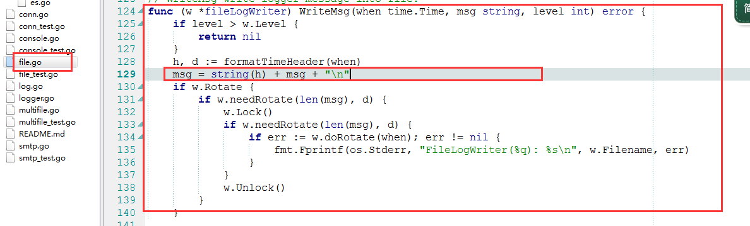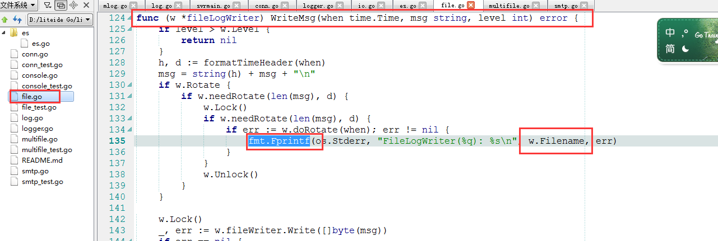

* 结构体字段的私有性

同样，首字母大写的字段可以被导出，也就是说，在其他包中可以进行读写。字段名以小写字母开头是当前包的私有的，函数定义也是类似的。

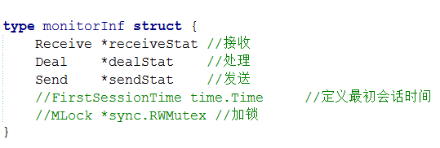

**举例**：Json生成：

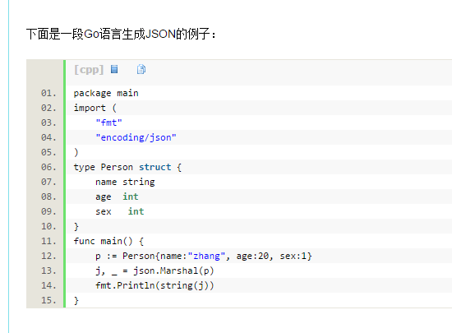

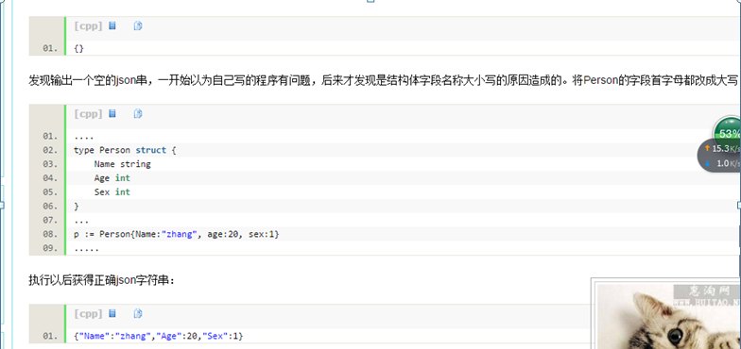

* 实现路径参数获取

//http://localhost:8080/?IsFirst=false

**if** **this.**GetString**(**"IsFirst"**)** **==** "false" **{}**

* 高效拼接字符

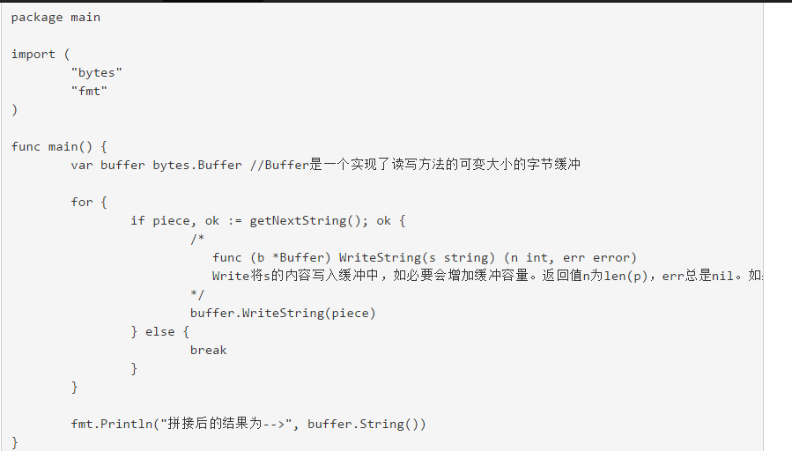

附录原网址<http://studygolang.com/articles/3427>

# 实例说明

本章主要结合中登D-COM网关模拟项目对go语言的具体使用来进行说明。整体架构类似于java的mvc：model、view、controller。

整体项目构架：

直接调用beego.run。切入函数run中，run中设置了监听http。主要功能是开了8080端口，进行tcp监听。

Onconnect函数中，主要是用来连接TCP进行调用。

Onmessage函数中，主要是TCP接收到消息进行调用

系统会去router.go中进行路由器注册，给每个控制器controller注册路径，然后去controller中进行执行，controller中有对应的view页面，view页面会通过model中的数据、controller中的执行条件进行页面渲染。

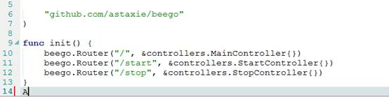

Liteide基本结构：

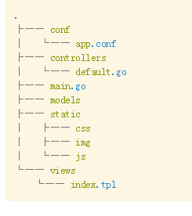

## 3.1 xml

type commonHbMsg struct **{**

XMLName xml**.**Name `xml**:**"Msg"` // 不加该行，根节点为 djdjhbMsg

AppHdr appHdr `xml**:**"AppHdr"`

BizTp string `xml**:**"Document>Data>BizTp"`

InstrTp string `xml**:**"Document>Data>InstrTp"`

SrlNo string `xml**:**"Document>Data>ConfInf>ConfDtls>SrlNo"`

OrgnlOrdrDtls IOrgOrd `xml**:**"Document>Data>ConfInf>ConfDtls>OrgnlOrdrDtls"`

RcvTm string `xml**:**"Document>Data>ConfInf>ConfDtls>RcvTm"`

Cd string `xml**:**"Document>Data>ConfInf>ConfDtls>Rslt>Cd"`

Desc string `xml**:**"Document>Data>ConfInf>ConfDtls>Rslt>Desc"`

**}**

## 3.2 orm

* **Orm数据库创建**

model**.**go

package models

**import** **(**

"github.com/astaxie/beego/orm"

_ "github.com/mattn/go-sqlite3"

）

const **(**

_DB_NAME **=** "data/zhongdeng.db" //数据库

_SQLITE3_DRIVER **=** "sqlite3" //驱动

**)**

func RegisterDB**()** **{** //创建数据库

**if** **!**com**.**IsExist**(**_DB_NAME**)** **{** //如果数据库不存在

os**.**MkdirAll**(**path**.**Dir**(**_DB_NAME**),** os**.**ModePerm**)**

os**.**Create**(**_DB_NAME**)**

**}**

//注册模型model

orm**.**RegisterModel**(new(**Order**),** **new(**Monitor**))**

orm**.**RegisterDriver**(**_SQLITE3_DRIVER**,** orm**.**DRSqlite**)**

//第二个参数是类型

orm**.**RegisterDataBase**(**"default"**,** _SQLITE3_DRIVER**,** _DB_NAME**,** 30**)** //( 表名(必须有)，驱动，数据库，最大连接数)

logsrc**.**WLog**(**logsrc**.**LevelInformational**,** "数据库建立成功！"**)**

**}**

main**.**go

**import** "github.com/astaxie/beego/orm" //数据库需要使用的

func init**()** **{**

models**.**RegisterDB**()** //注册数据库及表结构

**}**

func main**()** **{**

err **:=** orm**.**RunSyncdb**(**"default"**,** **false,** **true)**

//自动建表,第二个参数为true时每次运行都要删除表后重新建表

beego**.**Run**()** //启动web服务

**}**

* **orm数据库结构体定义**

type Online struct **{**

Id int

Orderid int64 `orm**:**"index"` //挂单编号，索引

BizTp string //业务类型

OrdrInf string //委托数据

OrdrDtls string //委托明细

SrlNo string //业务流水号

ReplyTime time**.**Time

**}**

* **Orm数据查询**

对表信息进行过滤

//根据id查询出记录

o **:=** orm**.**NewOrm**()**

rec **:=** **&**models**.**Order**{}**

err **=** o**.**QueryTable**(**"Order"**).**Filter**(**"Id"**,** cid**).**Limit**(**1**).**One**(**rec**)**

## 3.3 日志处理

Main.go

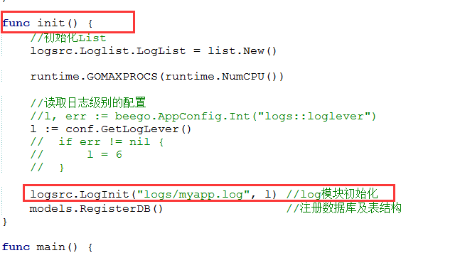

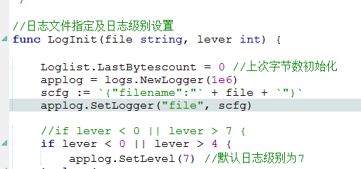

## 3.4 Cookie操作

导入包

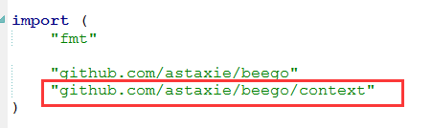

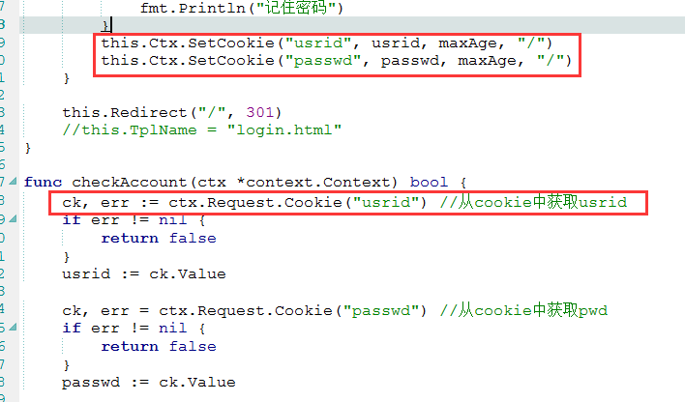

## 3.5 接口方法

使用interface中的any接口，可以给它赋值任意类型，并可以调用对应类型的方法。

package csdcsz

**import** **(**

"encoding/xml"

"fmt"

"time"

**)**

func autoHbLine**()** **{**

**for** **{**

**if** gSvrStop **{**

**break**

**}**

**if** gConn**.**IsLogged**()** **==** **false** **{**

time**.**Sleep**(**HeartBeat **/** 10**)**

**continue**

**}**

mypack **:=** **<-**ghbQueue //chan关闭？pitodo

fmt**.**Println**(**"autoHbLine--出队列"**)**

err **:=** dohb**(**mypack**)** //按业务进行回报处理

**if** err **!=** nil **{**

fmt**.**Println**(**"hbDeal失败" **+** err**.**Error**())**

**}**

**}**

fmt**.**Println**(**"autoHbLine stop"**)**

**}**

func dohb**(**wt **\***tMyPack**)** error **{**

m **:=** wt**.**getXmlType**()** //xml类型

var p INewHbPack

**switch** m **{**

**case** "XHDJWT"**:** //冻结类

p **=** **&**xhdjhbMsg**{}**

**case** "XHHZWT"**:** //划转类

p **=** **&**xhhzhbMsg**{}**

**default:**

fmt**.**Println**(**"Unsupported type"**,** m**)**

**return** nil //pitodo

**}**

anspack **:=** p**.**newHbPack**(**wt**)** //组回报报文

**if** anspack **!=** nil **{**

err **:=** gConn**.**sendXmlPack**(**anspack**)** //发送

**return** err

**}** **else** **{**

fmt**.**Println**(**"组包失败"**)** //pitodo

**return** nil

**}**

**}**

//--各种业务回报消息需要实现如下接口-----------------

type INewHbPack interface **{**

newHbPack**(**wt **\***tMyPack**)** **[]**byte

**}**

//现货冻结消息类实现INewHbPack接口-----------------

func **(**p **\***xhdjhbMsg**)** newHbPack**(**wt **\***tMyPack**)** **[]**byte **{}**

//现货划转消息类实现INewHbPack接口-----------------

func **(**p **\***xhhzhbMsg**)** newHbPack**(**wt **\***tMyPack**)** **[]**byte **{}**

## 3.6 匿名组合使用

type hkHbMsgBase struct **{**

XMLName xml**.**Name `xml**:**"Msg"` // 不加该行，根节点为 hkHbMsgBase

AppHdr appHdr `xml**:**"AppHdr"`

SrlNo string `xml**:**"Document>Data>SrlNo"`

RcvTm string `xml**:**"Document>Data>RcvTm"`

RsltCd string `xml**:**"Document>Data>RsltCd"`

Desc string `xml**:**"Document>Data>Desc"`

**}**

type hkWt_ca struct **{**

BizTp string `xml**:**"Document>Data>BizTp"` //可以知道业务类别

InstrctnTp string `xml**:**"Document>Data>InstrctnTp"` //可以知道是否撤单

RefNo string `xml**:**"Document>Data>RefNo"`

CrpActCd string `xml**:**"Document>Data>CrpActCd"`

PrvSrlNo string `xml**:**"Document>Data>PrvSrlNo"`

InvstrAcct string `xml**:**"Document>Data>InvstrAcct"`

CtdnUnt string `xml**:**"Document>Data>CtdnUnt"`

Qty string `xml**:**"Document>Data>Qty"`

**}**

//匿名组合等于继承

type hkHbMsg_ca struct **{**

hkHbMsgBase

hkWt_ca

**}**

func dohb**(**wt **\***tMyPack**)** error **{**

m **:=** wt**.**getXmlType**()** //xml类型

var anspack **[]**byte

**if** m**[:**2**]** **==** "HK" **{**

p **:=** **&**hkHbMsgBase**{}**

anspack **=** p**.**newHbPack**(**wt**)** //组回报报文

**}** **else** **{**

p **:=** **&**commonHbMsg**{}**

anspack **=** p**.**newHbPack**(**wt**)** //组回报报文

**}**

**}**

func **(**p **\***hkHbMsgBase**)** newHbPack**(**wt **\***tMyPack**)** **[]**byte **{**

m **:=** wt**.**getXmlType**()** //xml类型

var **(**

phb interface**{}** //指向整个回报结构体对象

pbase interface**{}** //指向回报对象的公共部分

pwt interface**{}** //指向回报对象的业务委托字段部分

**)**

**switch** m **{**

**case** "HKCAWT"**:**

phb **=** **&**hkHbMsg_ca**{}** //创建一个ca对象

pbase **=** **&(**phb**.(\***hkHbMsg_ca**)).**hkHbMsgBase //pbase指向ca对象的base

pwt **=** **&(**phb**.(\***hkHbMsg_ca**)).**hkWt_ca //pwt指向ca对象的hkWt_ca

**case** "HKTPWT"**:**

phb **=** **&**hkHbMsg_tp**{}** //创建一个tp对象

pbase **=** **&(**phb**.(\***hkHbMsg_tp**)).**hkHbMsgBase //pbase指向tp对象的base

pwt **=** **&(**phb**.(\***hkHbMsg_tp**)).**hkWt_tp //pwt指向tp对象的hkWt_tp

**default:**

logsrc**.**WLog**(**logsrc**.**LevelError**,** "暂不支持的消息类型："**+**m**)**

**return** nil

**}**

p**.**setHKHbMsgBase**(**wt**,** pbase**)**

err **:=** xml**.**Unmarshal**(**wt**.**pack**.**GetXml**(),** pwt**)** //直接把委托报文中的业务字段解析到pwt对象里

**if** logsrc**.**CheckErrAndLog**(**"回报业务节点赋值异常"**+**m**,** err**)** **{**

**return** nil

**}** **else** **{**

**return** p**.**packHkHbMsg**(**phb**)**

**}**

**}**

注：

hkHbMsg_ca的结构体中有两个匿名变量：hkHbMsgBase、hkWt_ca，则hkHbMsg_ca分别继承了hkHbMsgBase、hkWt_ca两个的特性，方法。

## 3.7 Go并发协程

go preCheckLine**()** //预检线程

go heartbeatLine**()** //心跳维护线程

go ackLine**()** //ACK线程

go hungupLine**()** //挂单写入数据库

go autoHbLine**()** //自动回报线程

go speedRefresh**()**

## 3.8 Channel

var **(**

gSvr **\***gotcp**.**Server

gSvrStop bool **=** **true**

gPreCheckQueue chan **\***tMyPack

gConn **\***cltConn //现只考虑：只支持一个svr且一个端口，只考虑一个客户端连接

gACKQueue chan **\***tMyPack

gBizCfg **\***bizCfg

gHungupQueue chan **\***tMyPack //挂单写入数据库之前的缓存队列

gHbQueue chan **\***tMyPack //自动回报队列

gWtIdUsed map**[**string**]**bool

gAckCurrNum int64

gHBCurrNum int64

gCtlMsgNum int64

**)**

func BizSysInit**()** error **{**

gBizCfg **=** NewBizCfg**()**

initmonitor**()**

//资源初始化

gPreCheckQueue **=** make**(**chan **\***tMyPack**,** 1e7**)** //预检队列

gACKQueue **=** make**(**chan **\***tMyPack**,** 1e7**)** //ACK队列

gHungupQueue **=** make**(**chan **\***tMyPack**,** 1000**)**

gHbQueue **=** make**(**chan **\***tMyPack**,** 1e7**)** //自动回报队列

gWtIdUsed **=** make**(**map**[**string**]**bool**)**

**return** nil

**}**

gHungupQueue **<-** mypack //入队列

gACKQueue **<-** mypack //入队列

gHbQueue **<-** mypack //入队列

mypack **:=** **<-**gHungupQueue //出队列

mypack **:=** **<-**gACKQueue //出队列

mypack **:=** **<-**gHbQueue //出队列

声明、定义channel，往channel中加入数据（入队列），从channel中取出数据（出队列）。

## 3.9 读取配置

* Config方法

**import** "github.com/astaxie/beego/config"

ca **:=** cnf**.**String**(**"bizack::cause"**)** //取配置

c**.**Svcing**,** err **=** cnf**.**Bool**(**"bizack::svcing"**)** //取配置

c**.**AckProb**,** err **=** cnf**.**Int**(**"bizack::ackprob"**)** //取配置

err **=** cnf**.**Set**(**"bizack::svcing"**,** "1"**)**

err **=** cnf**.**Set**(**"bizack::cause"**,** c**.**Cause**)**

err **=** cnf**.**SaveConfigFile**(**"./conf/app.conf"**)**

* Beego

"github.com/astaxie/beego" //包

beego**.**AppConfig**.**String**(**"bizack::svcing"**)** //取字段

beego**.**AppConfig**.**Set**(**"bizack::ackmodel"**,** "0"**)** //设置

beego**.**AppConfig**.**Set**(**"bizack::chktypesupport"**,** "0"**)** //设置

beego**.**AppConfig**.**SaveConfigFile**(**"conf/app.conf"**)** //保存

因为config和beego都是在缓冲区里面进行保存的，当两者在一起使用时，有可能会出现错误，所以尽量避免两者一起使用。